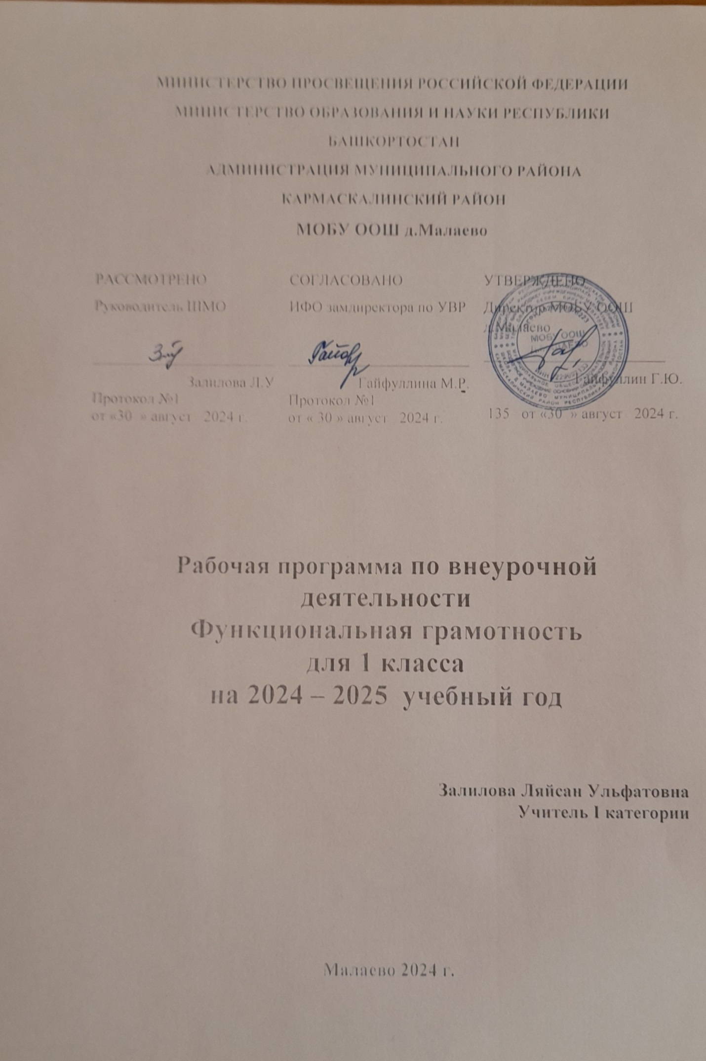

- Пояснительная записка

Программа курса внеурочной деятельности для 1 класса «Функциональная грамотность» разработана в соответствии:
- с требованиями Федерального государственного образовательного стандарта начального общего образования;
- с требования к основной образовательной программе начального общего образования;
- на основе авторского курса программы «Функциональная грамотность» для 1 класса (авторы-составители М.В. Буряк, С.А. Шейкина);
Программа «Функциональная грамотность» учитывает возрастные, обще-учебные и психологические особенности младшего школьника.
Цель программы: создание условий для развития функциональной грамотности.
Программа разбита на два блока: «Читательская грамотность», «Математическая грамотность».
Целью изучения блока «Читательская грамотность» является развитие способности учащихся к осмыслению письменных текстов и рефлексией на них, использования их содержания для достижения собственных целей, развития знаний и возможностей для активного участия в жизни общества. Оценивается не техника чтения и буквальное понимание текста, а понимание и рефлексия на текст, использование прочитанного для осуществления жизненных целей.
Целью изучения блока «Математическая грамотность» является формирование у обучающихся способности определять и понимать роль математики в мире, в котором они живут, высказывать хорошо обоснованные математические суждения и использовать математику так, чтобы удовлетворять в настоящем и будущем потребности, присущие созидательному, заинтересованному и мыслящему гражданину.
Программа курса внеурочной деятельности «Функциональная грамотность» рассчитана на 33 часа и предполагает проведение 1 занятия в неделю.
1 класс – 33 часа

2.Содержание учебного предмета
1 класс
Читательская грамотность: анализ текстов авторских и русских народных сказок, составление характеристики героев прочитанных произведений, деление текстов на части, составление картинного плана, ответы по содержанию прочитанных произведений, эмоциональная и личностная оценка прочитанного.
Математическая грамотность: счет предметов в пределах 10, составление числовых выражений и нахождение их значений, состав чисел первого и второго десятка, задание на нахождение суммы; задачи на нахождение части числа, задачи на увеличение и уменьшение числа на несколько единиц, чтение и заполнение таблиц, круговых диаграмм, ложные и истинные высказывания.

3. Планируемые результаты освоения учебного предмета
1класс
Программа обеспечивает достижение первоклассниками следующих личностных, метапредметных результатов.
Личностные результаты изучения курса:
– осознавать себя как члена семьи, общества и государства: участие в обсуждении финансовых проблем семьи, принятие решений о семейном бюджете;
– овладевать начальными навыками адаптации в мире финансовых отношений: сопоставление доходов и расходов, простые вычисления в области семейных финансов;
– осознавать личную ответственность за свои поступки;
– уметь сотрудничать со взрослыми и сверстниками в разных игровых и реальных ситуациях.

Метапредметные результаты изучения курса:
Познавательные:
– осваивать способы решения проблем творческого и поискового характера: работа над проектами и исследования;
– использовать различные способы поиска, сбора, обработки, анализа и представления информации;
– овладевать логическими действиями сравнения, обобщения, классификации, установления аналогий и причинно-следственных связей, построения рассуждений, отнесения к известным понятиям;
– использовать знаково-символические средства, в том числе моделирование;
– ориентироваться в своей системе знаний: отличать новое от уже известного;
– делать предварительный отбор источников информации: ориентироваться в потоке информации;
– добывать новые знания: находить ответы на вопросы, используя учебные пособия, свой жизненный опыт и информацию, полученную от окружающих;
– перерабатывать полученную информацию: сравнивать и группировать объекты;
– преобразовывать информацию из одной формы в другую.

Регулятивные:
– проявлять познавательную и творческую инициативу;
– принимать и сохранять учебную цель и задачу;
– планировать ее реализацию, в том числе во внутреннем плане;
– контролировать и оценивать свои действия, вносить соответствующие коррективы в их выполнение;
– уметь отличать правильно выполненное задание от неверного;
– оценивать правильность выполнения действий: знакомство с критериями оценивания, самооценка и взаимооценка.

Коммуникативные:
– адекватно передавать информацию, выражать свои мысли в соответствии с поставленными задачами и отображать предметное содержание и условия деятельности в речи;
– доносить свою позицию до других: оформлять свою мысль в устной и письменной речи (на уровне одного предложения или небольшого текста);
– слушать и понимать речь других;
– совместно договариваться о правилах работы в группе;
– учиться выполнять различные роли в группе (лидера, исполнителя, критика).

Предметные результаты изучения блока «Читательская грамотность»:
– способность понимать, использовать, оценивать тексты, размышлять о них и заниматься чтением для того, чтобы достигать своих целей, расширять свои знания и возможности, участвовать в социальной жизни.

Предметные результаты изучения блока «Математическая грамотность»:
– способность формулировать, применять и интерпретировать математику в разнообразных контекстах;
– способность проводить математические рассуждения;
– способность использовать математические понятия, факты, чтобы описать, объяснить и предсказать явления;
– способность понимать роль математики в мире, высказывать обоснованные суждения и принимать решения, которые необходимы конструктивному, активному и размышляющему человеку.

.

Предметные результаты изучения блока «Читательская грамотность»:
– способность понимать, использовать, оценивать тексты, размышлять о них и заниматься чтением для того, чтобы достигать своих целей, расширять свои знания и возможности, участвовать в социальной жизни;
– способность различать тексты различных жанров и типов;
– умение находить необходимую информацию в прочитанных текстах;
– умение задавать вопросы по содержанию прочитанных текстов;
– умение составлять речевое высказывание в устной и письменной форме в соответствии с поставленной учебной задачей.

Предметные результаты изучения блока «Математическая грамотность»:
– способность формулировать, применять и интерпретировать математику в разнообразных контекстах;
– способность проводить математические рассуждения;
– способность использовать математические понятия, факты, чтобы описать, объяснить и предсказать явления;
– способность понимать роль математики в мире, высказывать обоснованные суждения и принимать решения, которые необходимы конструктивному, активному и размышляющему человеку.

Календарно-тематическое планирование курса
1 класс
№п/п | Дата по плану | Дата фактич | Тема урока | Примечание
1 | 2.09 |  | Виталий Бианки. Лис и мышонок
2 | 9.09 |  | Русская народная сказка.  Мороз и заяц
3 | 16.09 |  | Владимир Сутеев. Живые грибы
4 | 23.09 |  | Геннадий Цыферов. Петушок и солнышко
5 | 30.09 |  | Михаил Пляцковский. Урок дружбы
6 | 7.10 |  | Грузинская сказка. Лев и заяц
7 | 14.10 |  | Русская народная сказка.  Как лиса училась летать
8 | 21.10 |  | Евгений Пермяк. Четыре брата
9 | 11.11 |  | За покупками
10 | 18.11 |  | Находчивый Колобок
11 | 25.11 |  | День рождения  Мухи-Цокотухи
12 | 2.12 |  | Буратино и карманные деньги
13 | 9.12 |  | Кот Василий  продаёт молоко
14 | 16.12 |  | Лесной банк
15 | 23.12 |  | Как мужик и медведь прибыль делили
16 | 30.12 |  | Как мужик золото менял
17 | 13.01 |  | Как Иванушка хотел попить водицы
18 | 20.01 |  | Пятачок, Винни-Пух и воздушный шарик
19 | 27.01 |  | Про репку и другие корнеплоды
20 | 3.02 |  | Плывёт, плывёт кораблик
21 | 10.02 |  | Про Снегурочку и превращения воды
22 | 24.02 |  | Как делили апельсин
23 | 3.03 |  | Крошка Енот и Тот, кто сидит в пруду
24 | 10.03 |  | Иванова соль
25 | 17.03 |  | Владимир Сутеев. Яблоко
26 | 24.03 |  | Про курочку Рябу, золотые и простые яйца
27 | 7.04 |  | Про козу, козлят и капусту
28 | 14.04 |  | Про петушка и  жерновцы
29 | 21.04 |  | Как петушок и курочки делили бобовые зёрнышки
30 | 28.04 |  | Про наливные яблочки
31 | 5.05 |  | Про Машу и трёх медведей
32 | 12.05 |  | Про старика, старуху, волка и лисичку
33 | 19.05 |  | Про медведя, лису и мишкин мёд

